郑州航空工业管理学院精神文明建设

工 作 简 报

**（第18期）**

郑航文明办 2017年11月1日

* **扶贫日：“精准扶贫”在行动**
* **“美化校园环境 共创美丽郑航” 我校举行师生公益劳动启动仪式**

**· 简 讯**

**扶贫日：“精准扶贫”在行动**

10月17日是我国的“扶贫日”。10月18日，中国共产党第十九次全国代表大会在京开幕，习近平总书记代表第十八届中央委员会向大会作了题为《决胜全面建成小康社会 夺取新时代中国特色社会主义伟大胜利》的报告。报告中明确指出，要坚持大扶贫格局，注重扶贫同扶志、扶智相结合，深入实施东西部扶贫协作。

2013年11月，习近平总书记在湖南省湘西州十八洞村考察时首次提出“精准扶贫”概念，指出“扶贫要实事求是，因地制宜。要精准扶贫，切记喊口号，也不要定好高骛远的目标”。之后，习近平总书记多次对精准扶贫做出重要论述，精准扶贫思想不断丰富和完善,精准扶贫成为我国脱贫攻坚的基本方略。

扶贫济困解难事，温暖和谐进万家。在举国上下庆祝党的十九大召开之际，我校各单位积极推进“精准扶贫”工作，为对口扶贫村的精准扶贫攻坚战打下坚实基础。

**学习贯彻十九大精神 因地制宜推进精准扶贫**

10月19日，副院长申金山一行来到我校驻村扶贫点——范县陈庄镇杨楼村调研指导扶贫工作。

范县人民政府副县长范传廷、县政协副主席刘波、陈庄镇镇长高彩菊接待了申金山一行并进行座谈。20日，申金山主持召开扶贫工作推进会。范县陈庄镇副镇长张继增，我校团委书记、驻村第一书记罗昆，杨楼村党支部书记时建奎及杨楼村党员村民代表参加了推进会。

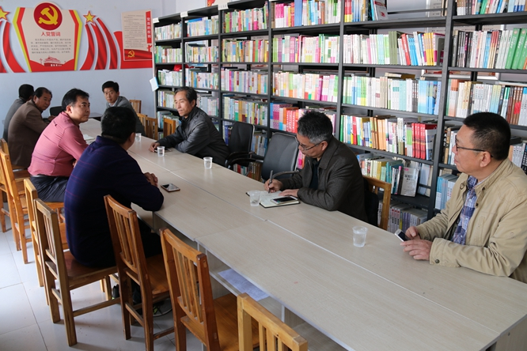

推进会上，我校驻村第一书记罗昆介绍了杨楼村结合区位和资源优势，及制订脱贫攻坚发展工作方案，以抓党建、促活力、促发展、促脱贫为抓手，形成产业规模和优势，打造美丽乡村旅游产业，积极推动精准扶贫的情况。与会村民代表也介绍了扶贫工作给百姓生活带来的可喜变化。

申金山指出，精准扶贫攻坚战是当前全面建成小康社会决胜阶段三大重要任务之一。省委书记谢伏瞻在实地考查中，对我校驻村扶贫工作给予高度评价，我们要再接再厉，进一步做好相关工作：一是要认真学习贯彻习近平总书记在党的十九大报告中提出的“产业兴旺、生态宜居、乡风文明、治理有效、生活富裕”总要求，完成由输血到造血的转变；二是要利用各种资源走集约化和产业化道路，大力发展城镇化和工业化道路；三是进一步加强基层党组织和战斗堡垒作用，发挥党员干部的先进模范作用，打造脱贫攻坚新亮点，加快贫困群众脱贫致富步伐；四是学校规划专家团队要深入基层，充分结合当地人文和自然资源，进一步完善基础设施和公共服务设施，提高村民的生活质量和生活品质，让党中央的惠民政策落地生根，早日实现杨楼村脱贫致富。

**扶智增智 实现文化脱贫**

濮阳市范县陈庄镇杨楼村是我校的帮扶点。6月14日，由我校投资14万元，面积约50平方米的“杨楼村科技阅览室”举行落成揭牌典礼。我校及范县相关领导和杨楼村村民代表参加了典礼。校图书馆结合杨楼村情况，对阅览室所需图书进行精挑细选，购置教育类、生活类、政经类等五大类共3868册。

图书馆副馆长段松立介绍说，我们希望通过建设一个科技性强、科普类图书为主的阅览室，为当地村民提供良好的阅读环境和图书资源，让村民通过知识增智，实现文化脱贫。“扶贫工作是十九大报告中提到的重要任务之一，我们要认真学习贯彻和落实十九大精神，切实了解扶贫村民的实际需求，尽量发挥图书馆的优势，精准扶贫，帮助村民扶智增智，为当地的经济文化发展作力所能及的事情。”

**一对一帮扶路上 我们砥砺前行**

为扎实推进精准扶贫工作，进一步加强与一对一帮扶对象的沟通联系，10月18日，物流学院党总支书记陈宝杰、院长刘源带领我校物流学院教工党员一行5人赴范县陈庄镇杨楼村开展扶贫慰问及主题党日活动。

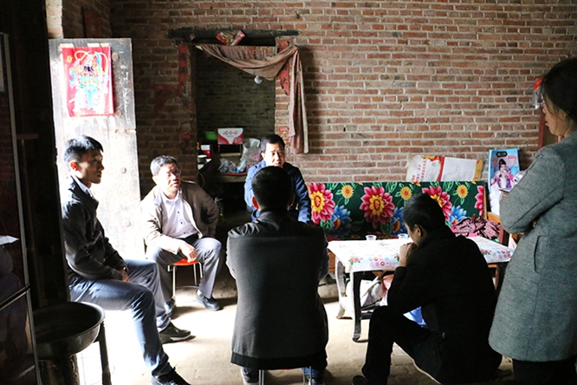

“扶贫工作不能流于表面，必须要在充分了解扶贫对象的情况后，设计出科学的、切实可行的扶贫方案。”陈宝杰介绍说，“可以通过培训让他们掌握一门技术来脱离贫穷，其实就是建立起‘造血机制’，让村民有能力远离贫困。”

10月19日，校医院院长、直属支部书记王训伟带领校医院全体党员以及校医院中层干部赴范县陈庄镇杨楼村，开展“送医、送药、送温暖”下乡义诊精准扶贫活动。

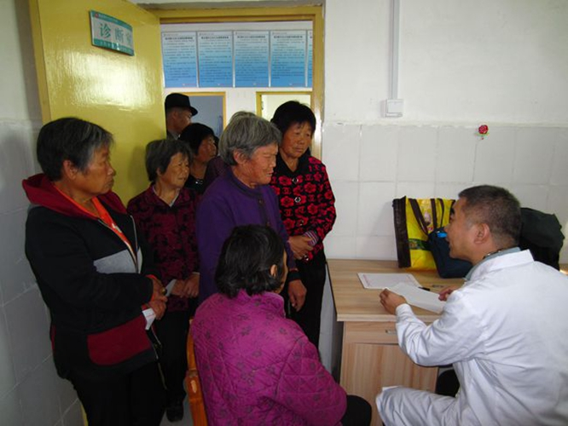

我校医务人员一到目的地，便立即布置临时体检、医疗场地，以便进行施诊工作。义诊人员耐心地为前来诊治的村民测血糖、量血压、听诊心肺、检查体格，对常见病、慢性病进行初步筛查、诊断，耐心细致地询问症状，并根据每位村民的身体状况给以耐心详细的解答，提出合理的治疗方案或健康指导。

据了解，我校理学院将成立“一帮一”精准帮扶工作组，组织党员教师每个季度深入扶贫对象家中，宣讲政府帮扶新政策和成功脱贫的经验方法，面对面给予帮扶建议。

**“美化校园环境 共创美丽郑航” 我校举行师生公益劳动启动仪式**

美化校园环境，共创美丽郑航。10月31日，我校在图书馆西广场举行师生公益劳动启动仪式。仪式由学生工作部部长李广锋主持。党委宣传部、机关党委、学生处、团委、后勤等部门相关负责人，各学院党总支副书记，以及大一学生辅导员、学生代表参加了仪式。

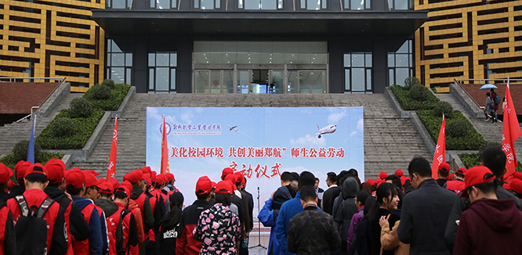

党委副书记石培哲出席仪式并发表讲话。他指出，党的十九大报告提出“加快生态文明体制改革，建设美丽中国”，为学习贯彻落实十九大精神，我校结合实际制定美丽郑航和省级文明单位建设方案，努力建设美丽郑航、文明郑航，做文明建设的实践者。他强调，各单位要高度重视、完善机制，要加强宣传、营造氛围，要精心组织、确保实效；要将“美化校园环境，共创美丽郑航”主题宣传教育与大学生思想政治教育有机结合，将活动作为重要抓手，把“全员育人、全方位育人、全过程育人”贯穿始终，让广大师生充分认识劳动教育的重要意义，形成“文明校园我先行”的氛围。他号召全体师生“共同努力，共创美丽郑航”。

“为持续深入培育和践行社会主义核心价值观，培养大学生吃苦耐劳的精神和广大师生的集体荣誉感、责任感，学校根据国家教育方针，制定了劳动教育课实施办法，划分责任区域，”李广锋说，“‘美化校园环境，共创美丽郑航’，我们将长抓不懈，落到实处，将‘美丽郑航’理念扎根师生心中并切实践行。”

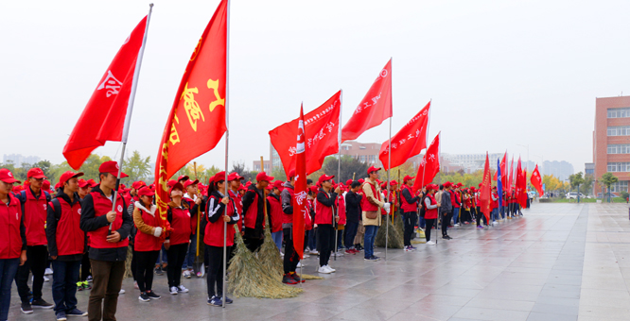

公益劳动覆盖校园的十八个环境服务区域，范围包括所属区域内的绿化带、广场、道路等，分别由机关党委和17个学院负责维护。据了解，活动主办方学生工作部后续还将开展更多美丽郑航建设活动。

公益劳动课教师代表张心怡倡议大家“除陋习，树新风，争做文明大学生”，并通过公益劳动课内容介绍引导师生正确认识公益劳动。“作为大学生的我们，应养成良好劳动习惯，树立正确的劳动价值观念。”学生代表牛淇正说。

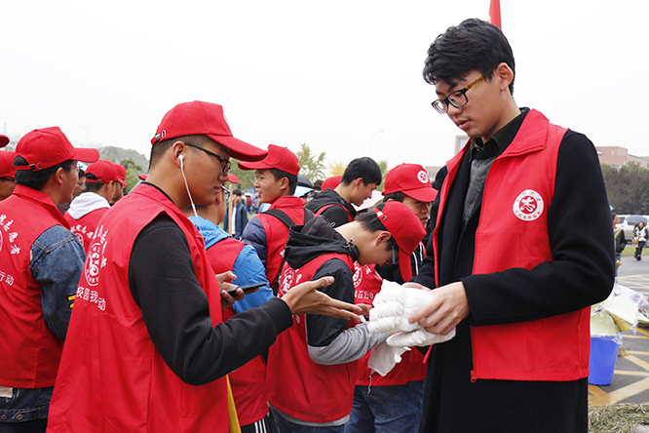

仪式结束后，身着红色志愿服、头戴小红帽的教师和学生在雨中手持工具，相互协作，进行了有序清扫。

**简 讯**

* 10月28日， 2017年全国高等院校BIM应用技能比赛——第十届BIM算量大赛暨第八届施工管理沙盘大赛总决赛在长沙理工大学举行。我校土木建筑工程学院代表队获得了BIM造价应用技能大赛团队全能一等奖和建筑工程BIM计量和计价专项一等奖的好成绩。
* 10月29日，第十三届全国大学生“新道杯”沙盘模拟经营大赛全国总决赛在福建农林大学落下帷幕。我校管理工程学院学科竞赛团队ERP小组在本次大赛中荣获全国二等奖，管理工程学院教师张霖荣获“优秀指导教师”称号。
* 10月21日至22日，由教育部国家级实验教学示范中心联席会经管学科组主办、湖北经济学院承办的“学创杯”2017全国大学生创业综合模拟大赛全国总决赛在武汉隆重举行。经过与来自全国130多所高校的激烈角逐，代表我校参赛的“郑航一队”荣获全国总决赛二等奖的优异成绩，取得了我校在该项赛事上的历史性突破，朱杰堂、赵春清和孔令富三位指导老师分别荣获“优秀指导教师”荣誉称号。